Недвижимость с человеческим лицом: кадровые активы АН «Остоженка»

Начиная работу, мы ставили перед собой цель: сформировать цивилизованные отношения на рынке недвижимости. И сегодня результат наших усилий – это обширная клиентская база, доверие заказчиков и постоянно растущий поток рекомендаций.

Дорожите близкими – доверяйте лучшим

АН «Остоженка» входит в группу компаний «MiLeS», основанную в 2001 году, и предлагает универсальный пакет услуг по всем вопросам, связанным с недвижимостью в Москве и Московской области. Мы помогаем продавать и покупать квартиры, загородные дома, коммерческие постройки, подбирать выгодные ипотечные программы. Проверяем юридическую чистоту объектов, проводим оценку, составляем пакеты необходимой документации и сопровождаем каждую сделку до ее полного завершения.

Работаем с недвижимостью по всей Москве и области

Спад спроса не мешает зарабатывать

Российский рынок недвижимости пережил в 2015 году большой кризис – цены в долларовом выражении снизились вдвое. И если в начале 2015 года квадратный метр в Москве стоил 5 тысяч долларов, то в 2016 году цена закрепилась на уровне 2600 долларов. В рублях эти показатели не выглядели такими катастрофическими – стоимость квадратного метра в национальной валюте опустилась с 210 тысяч до 170 тысяч, - но рынок замер. И, как отмечает руководитель IRN.RU Олег Репченко, отрицательная тенденция сохранится, если макроэкономический фон не улучшится. А судя по прогнозу Минэкономразвития на 2016-2018 годы, в ближайшее время существенных изменений не предвидится.

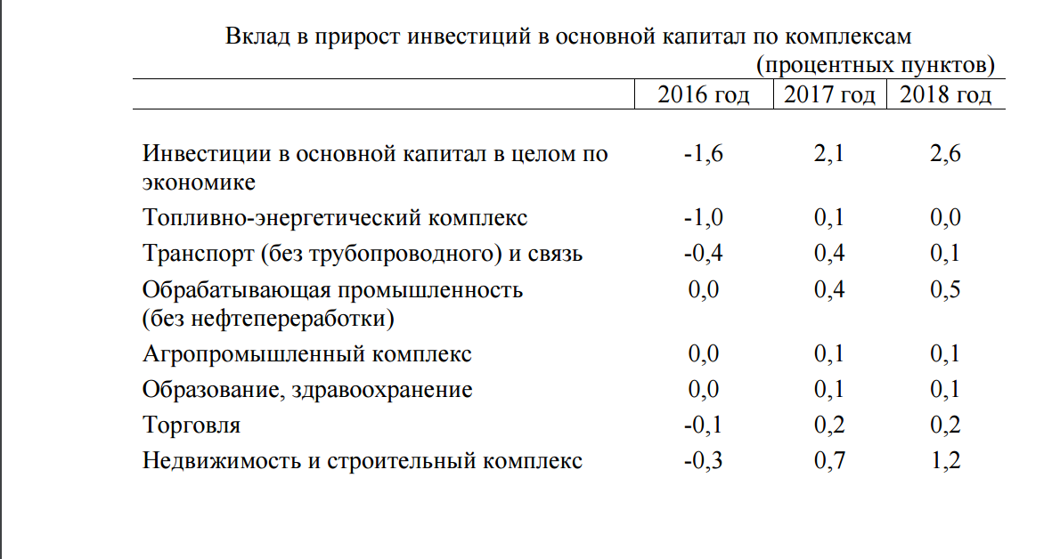

Обстановка в ипотечном секторе немного оптимистичнее – за первый квартал 2016 года количество ипотек возросло на 10%. Это частично оживляет рынок, но все же не решает проблему общего спада активности.

Конкуренция между риэлторскими агентствами стала особенно острой. «Удержаться на плаву» могут только те компании, которые даже в такой сложной ситуации продолжают приносить прибыль. «Остоженке» удается сохранять рентабельность, благодаря трем составляющим:
- Своей позиции по отношению к подбору кадров;
- Системе внутреннего обучения;
- Политике вознаграждения риэлторов.

На сегодняшний день процент повторных обращений и обращений по рекомендации в наше агентство составляет более 50%.

Подбор кадров решает

Во многих крупных агентствах недвижимости приветствуется текучка кадров, так как это позволяет перекрывать качество сотрудников их количеством и получать удовлетворительный результат. Руководство «Остоженки» идет по другому пути, стремясь произвести отсев сотрудников еще на собеседовании, и отбирая только тех, в ком есть задатки настоящего предпринимателя. В первую очередь, целеустремленность, смелость и желание прогрессировать в своей профессиональной деятельности.

Московский рынок недвижимости – это сложная структура, где для грамотного проведения сделок требуется высокая квалификация и специальные знания. АН «Остоженка» тщательно подбирает персонал и делает упор на подготовку каждого риэлтора. По нашему опыту только «подкованный» агент способен выстроить успешные отношения с заказчиком и получить поток рекомендаций, которые пополнят клиентскую базу. Чем выше мастерство риэлтора, тем обширнее база его клиентов, стабильнее и выше заработок и, соответственно, прибыль всего агентства.

Внутреннее обучение в реальном времени

Новый сотрудник, приходящий в «Остоженку», получает наставника, который обучает, дает и отрабатывает с новичком первоначальный набор действий, помогающий достичь результата. Поступательно начинающий агент тестирует предложенный ему алгоритм, убеждается в его эффективности и развивается дальше, приобретая уже собственный опыт и, тем самым, нарабатывая личные профессиональные механизмы.

Алгоритм работы риэлтора в нашем агентстве прост: внимание-интерес-действие. Если вам удастся привлечь внимание клиента и вызвать его интерес, действие не заставит себя ждать. Добиться внимания можно звонком по телефону или рекламным объявлением, но не факт, что это заинтересует потенциального заказчика. Его интерес вызывает только информация, которую вы готовы ему предложить касательно недвижимости. А чтобы располагать подобной информацией риэлтор должен выбрать территорию, на которой он будет работать, и изучить все, что с ней связано:
- историю;
- логистику;
- категории и технические параметры зданий;
- планировочные решения и т.д.
Только в этом случае, агент сможет оперативно (в идеале, сразу же) дать ответ на любой вопрос клиента, а значит, удержать его, заинтересовать и в дальнейшем заключить с ним контракт.

Наши ведущие специалисты

KPI для риэлторов

Ставок и окладов в АН «Остоженка» нет – риэлторы получают только прогрессивный процент от совершенных сделок. По результатам работы этот процент возрастает, то есть каждый агент напрямую заинтересован в увеличении своей клиентской базы и числа реализованных контрактов.

Мы с удовольствием привлекаем в свою команду риэлторов с опытом, руководителей отделов недвижимости и даже целые агентские коллективы. Профессионалам, которых не нужно учить, «Остоженка» предлагает достойные стартовые и базовые процентные ставки.

Как показывают результаты, наш кадровый подход себя оправдывает – ведущие агенты «Остоженки» в среднем зарабатывают 100-250 тысяч рублей в месяц.

«Успешные риэлторы – это люди, понимающие, что отношения выращиваются, а не появляются мгновенно, что работа агента не заканчивается подписанием акта приема-передачи квартиры».

Технологии в помощь

Мы даем своим риэлторам максимум инструментов для эффективного ведения дел. И заключаются они не только в профессиональных навыках и рабочих алгоритмах. «Остоженка» предлагает четыре пакета коворкинга, которыми могут пользоваться агенты. В них входит все необходимое: от ресепшн-услуг и аренды переговорной, до офиса в центре, IP-телефонии, рекламной и юридической поддержки. В итоге сотрудники постоянно находятся на связи и поддерживают бесперебойный контакт с клиентами.

Специфика работы агентства недвижимости не предполагает значительного потока звонков в офис. Два виртуальных телефона с московскими номерами и тариф «Поминутный» от Телфин полностью покрывают наши потребности в связи – непринятых звонков не бывает. А те, на которые риэлторы не отвечают сразу, записываются на автоответчик и оперативно получают фидбэк.

«Два виртуальных телефона с московскими номерами и тариф «Поминутный» от Телфин полностью покрывают наши потребности в связи – непринятых звонков не бывает».

В скором будущем мы планируем увеличить число представительств и внедрить CRM сервисы. Это расширит поле деятельности наших агентов, позволит легко упорядочивать и контролировать рабочие процессы. А так как «агрессивный» маркетинг на рынке недвижимости показывает себя лучше всего, то крайне важно иметь возможность активно искать новых заказчиков, постоянно присутствовать в зоне клиента и повышать качество предлагаемых ему услуг.

